今日动态11.5
一、晨间入园
今日来园22人，全勤，今天早晨能按时入园的小朋友有：马蓓蓓、赵敏含、胡凯元、李安妍、严铭轩、胡述年、蒋致远、王子安、杨一安、张伊伊、刘子妍、耿旻熙徐钥媛、黄煜棋、王思宸、徐建航、陈嘉洛、郑又嘉、郑成鑫、李文浩、张铭宇、万佳熹、
二、实践活动《买菜》
 |  | 
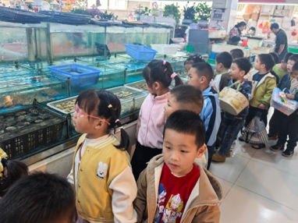 | 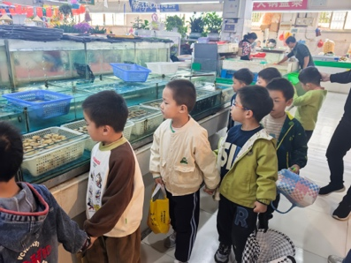 | 
三、区域游戏
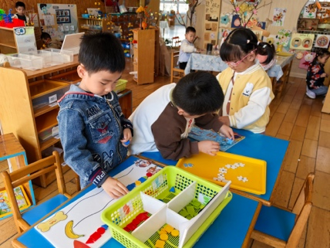  益智区，耿旻熙、郑成鑫、徐玥媛，拼图和铺小路游戏。 | 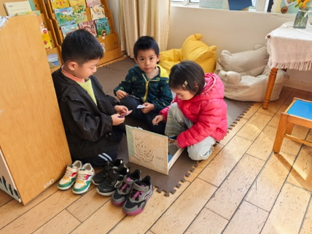  图书区，赵敏含、黄煜棋、李文浩，故事盒子讲故事。 | 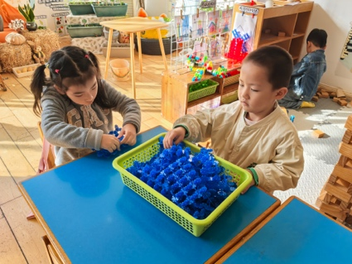  桌面建构，刘子妍、胡凯元雪花片建构。
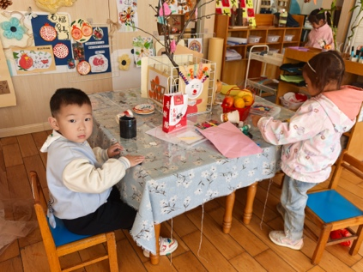  美工区，徐建航、马蓓蓓，做手工。 | 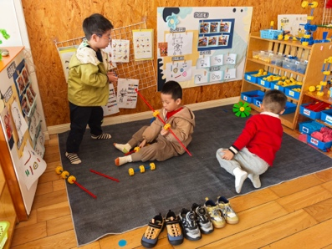  万能工匠，胡述年、万佳熹、陈嘉洛，拼搭长颈鹿。 | 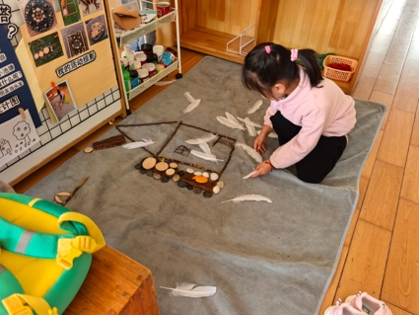  自然拼搭，张伊伊在拼房子。

四、家园合作
1.早晚温差大，可以给宝贝戴口罩。
2.部分幼儿指甲过长，请及时修剪。

